PERENCANAAN DAN PERANCANGAN KANTOR KEMENTERIAN AGAMA KANWIL PROVINSI SUMATERA SELATAN

Ibnu Aziz ¹, Andy Budiarto ², Sipto Hermanto ³
Email Korespondensi: siptohermanto@gmail.com

Abstrak: Penelitian ini merancang ulang Kantor Wilayah Kementerian Agama Provinsi Sumatera Selatan dengan pendekatan arsitektur post modern sebagai solusi atas keterbatasan gedung lama. Tapak terpilih di Jalan Gubernur H. Bastari, Palembang, karena memenuhi aspek aksesibilitas dan dukungan RTRW. Desain difokuskan pada tata ruang efisien, integrasi fungsi pelayanan, serta penerapan elemen modern yang dipadukan dengan kearifan lokal. Bangunan empat lantai dengan fasilitas publik, lanskap hijau, dan sistem utilitas terpadu ini diharapkan mampu meningkatkan mutu pelayanan serta memperkuat identitas budaya Sumatera Selatan.
Kata kunci: Arsitektur Post Modern, Perancangan Kantor Kementrian Agama Sumsel dan Kawasan Hijau.

Abstract: This research redesigns the Regional Office of the Ministry of Religious Affairs of South Sumatra Province using a postmodern architectural approach as a solution to the limitations of the existing building. The site was selected on Jalan Gubernur H. Bastari, Palembang, because it meets accessibility aspects and supports the RTRW (Regional Spatial Planning) plan. The design focuses on efficient spatial planning, integrated service functions, and the application of modern elements combined with local wisdom. This four-story building with public facilities, green landscapes, and an integrated utility system is expected to improve shared services and strengthen the cultural identity of South Sumatra.
Keywords: Post Modern Architecture, Design of the South Sumatra Ministry of Religion Office and Green Area.

¹ Dosen Program Studi Teknik ……, Fakultas Teknik, Universitas Tridinanti Palembang.

PENDAHULUAN
Latar Belakang
Kantor Wilayah Kementerian Agama (Kanwil Kemenag) Provinsi Sumatera Selatan yang berlokasi di Palembang saat ini sudah tidak lagi memadai. Permasalahan utama yang dihadapi antara lain keterbatasan lahan parkir sehingga kendaraan terpaksa diparkir di badan jalan, ketiadaan lapangan upacara untuk apel maupun peringatan hari besar nasional, serta kondisi ruang dan sirkulasi bangunan yang kurang nyaman. Hal ini mendorong perlunya pembangunan kantor baru dengan fasilitas yang lebih lengkap agar dapat meningkatkan kualitas pelayanan, kenyamanan pegawai, serta citra kawasan pemerintahan.

Rumusan Masalah
Rumusan masalah yang diangkat berfokus pada:
- bagaimana merancang gedung Kanwil Kemenag Sumsel dengan pendekatan arsitektur post modern?
- bagaimana perancangan tersebut mampu menambah citra pusat kawasan. Batasan masalah difokuskan pada perancangan kembali kantor dengan desain yang menyesuaikan kondisi lahan baru, memperbaiki tata ruang, sirkulasi, serta menambahkan fasilitas penunjang yang relevan dengan kebutuhan instansi.

Tujuan Masalah
Tujuan dari perancangan ini adalah menghasilkan konsep dan desain kantor Kanwil Kemenag Sumsel dengan pendekatan post modern yang tidak hanya fungsional, tetapi juga memberikan identitas dan nilai tambah bagi kawasan. Untuk mencapainya digunakan metodologi perancangan yang mencakup pengumpulan data dari instansi terkait, observasi langsung ke lapangan, analisis kebutuhan ruang dan aktivitas pengguna, serta penyusunan konsep perancangan berdasarkan hasil analisis tersebut.

Sistematika Penulisan
Sistematika penulisan laporan ini dibagi menjadi enam bab yang terdiri dari pendahuluan, tinjauan pustaka, tinjauan objek perancangan, analisis perancangan, konsep perancangan, serta kesimpulan dan saran. Kerangka berpikir yang digunakan menekankan bahwa kondisi kantor lama yang sudah tidak memadai harus diatasi melalui perancangan gedung baru dengan sirkulasi optimal, penataan ruang yang terorganisir, dan penerapan konsep arsitektur post modern sebagai jawaban terhadap permasalahan yang ada.

KAJIAN PUSTAKA

Sejarah Singkat Kantor Kementrian Agama Provinsi Sumatera Selatan
Kantor Agama di Sumatera Selatan mulai terbentuk sejak masa kemerdekaan. Awalnya merupakan bagian dari pemerintahan provinsi yang sempat berpindah-pindah kedudukan, dari Pematang Siantar ke Tanjungkarang, lalu ke Lubuklinggau. Setelah penyerahan kedaulatan, dibentuk Jawatan Agama Provinsi Sumatera Selatan yang wilayah hukumnya mencakup Palembang, Lampung, Bengkulu, dan Bangka Belitung. Berdasarkan UU No. 14 Tahun 1964, wilayah tersebut kemudian dimekarkan sehingga Jawatan Agama di tiap wilayah menjadi jawatan provinsi masing-masing.

Tugas Pokok dan Fungsi Kanwil Kemenag Sumatera Selatan
Berdasarkan PMA RI Nomor 19 Tahun 2019, Kanwil Kemenag Sumsel adalah instansi vertikal Kementerian Agama di daerah yang berkedudukan di provinsi dan bertanggung jawab kepada Menteri Agama. Tugasnya melaksanakan kebijakan Kementerian Agama di wilayah Sumsel, meliputi perumusan visi dan misi, pelayanan kehidupan beragama, bimbingan haji dan umrah, pendidikan madrasah serta pendidikan agama, pembinaan kerukunan umat beragama, pengelolaan administrasi dan informasi, serta koordinasi dengan pemerintah daerah dan lembaga masyarakat.

Struktur Organisasi Kanwil Kemenag Sumatera Selatan

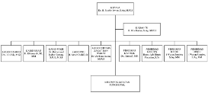

Kanwil Kemenag Sumsel dipimpin oleh seorang kepala dan memiliki struktur organisasi yang membawahi berbagai bidang teknis dan tata usaha. Organisasi ini menjalankan fungsi pelayanan kementerian di tingkat provinsi dengan koordinasi ke Kankemenag di tingkat kabupaten/kota.

Satuan Kerja Kanwil Kemenag Sumatera Selatan
Satuan kerja Kanwil Kemenag tersebar di berbagai wilayah Sumatera Selatan, meliputi Kankemenag kota dan kabupaten, seperti Palembang, Musi Banyuasin, OKU, OKI, Muara Enim, Musi Rawas, Lahat, Prabumulih, Pagar Alam, Lubuklinggau, Banyuasin, OKU Timur, Ogan Ilir, OKU Selatan, Empat Lawang, Musi Rawas Utara, dan PALI.

Data Pegawai Kanwil Kemenag Sumatera Selatan
Jumlah pegawai Kanwil Kemenag Sumsel mencapai 234 orang ASN (PNS dan P3K). Mereka terbagi dalam beberapa bidang, antara lain tata usaha, pendidikan madrasah, pendidikan agama dan keagamaan Islam, penyelenggaraan haji dan umrah, pemberdayaan zakat dan wakaf, serta pembimbing masyarakat lintas agama (Kristen, Katolik, Hindu, Buddha).

TINJAUAN TEORI PERANCANGAN

Arsitektur Post Modern
Arsitektur post modern muncul pada abad ke-20 sebagai reaksi terhadap arsitektur modern yang dianggap monoton dan kaku. Konsep ini menggabungkan elemen klasik dan modern, menekankan estetika, makna, serta konteks sosial budaya.

Ciri-Ciri Arsitektur Post Modern
Menurut Budi Sukada (2013), cirinya antara lain komunikatif, historis, berkonsep urban, kaya ornamen, representasional, metaforis, partisipatif, mencerminkan aspirasi umum, plural, dan eklektik.

Penerapan Arsitektur Post Modern Pada Bangunan
Penerapan konsep ini meliputi integrasi interior-eksterior, penggunaan ornamen dekoratif, pemanfaatan material lokal seperti batu bata, serta pemakaian warna kontras yang menonjolkan identitas lokal dan estetika bangunan.

Tinjauan Preseden
Contoh studi preseden adalah Kantor Kanwil Kemenag Provinsi DKI Jakarta yang berlokasi di Cipinang, Jakarta Timur. Gedung ini seluas 4.400 m² dengan bangunan utama enam lantai yang menampung 197 pegawai. Konsep perancangannya memadukan arsitektur modern dengan fungsi sebagai kantor kementerian agama.

METODE PENELITIAN
Beberapa metode yang digunakan dalam mengembangkan konsep dan perencanaan selama proses perancangan adalah sebagai berikut:
- Data
- Data Sekunder
- Pengumpulan data resmi dari kantor Wilayah Kementrian Agama Provinsi Sumsel.
- Studi Literatur, yaitu pencarian informasi dari berbagai sumber referensi, teori, dan dokumen pendukung.
- Data Primer
- Observasi atau survey lapangan untuk melihat langsung kondisi eksisting, potensi, dan kendala di tapak perencangan.
- Wawancara dan studi kasus yang dilakukan untuk memperoleh informasi nyata dari pengguna serta pihak terkait.
- Analisis
menganalisis kebutuhan ruang, perilaku pengguna, serta aktivitas yang berkaitan dengan fungsi kantor, untuk kemudian merumuskan kesimpulan yang menjadi dasar perancangan.
- Konsep Perancangan
yakni merumuskan hasil akhir dari analisis dan sintesis dalam bentuk konsep desain yang menjadi jawaban atas rumusan masalah serta membantu proses perencanaan dan perancangan Gedung Kantor Kanwil Kemenag Provinsi Sumsel.
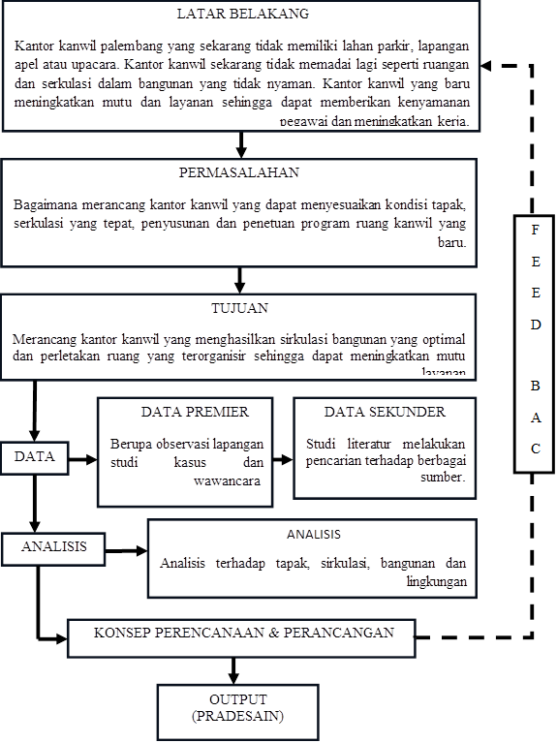
Gambar 1 Diagram Alur Pikir Penelitian
HASIL DAN PEMBAHASAN
Analisis Tapak
Tapak berada di Jl. Gub. H. Bastari, Jakabaring, Palembang, dengan lingkungan sekitar berupa pusat olahraga, perumahan, kampus, dan gedung budaya. Analisis dilakukan pada aspek sirkulasi, kebisingan, klimatologi, hidrologi, curah hujan, serta pola tata massa, yang kemudian menghasilkan strategi perletakan bangunan, orientasi terhadap matahari, penggunaan vegetasi, serta pola massa yang kombinatif.
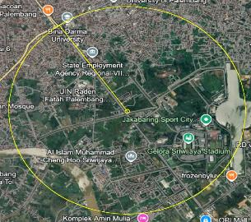

Gambar 2 Ring 2.000 Meter
Analisis Sirkulasi dan Pencapaian
Pencapain yang dipilih sebagai akses utama menuju site adalah Jl. Gub. H. Bastari (Gambar 4.1) yang akan dugunakan sebagai pintu masuk bagi kendaraan roda empat pengujung, kendaraan roda empat pengelola, kendaraan umum (taxi), kendaraan roda dua (sepeda dan motor) dan pejalan kaki. Sedengkan akses keluar site masih di Jl. Gub. H. Bastari, dan di butuhkan lebar jalan 8 meter.

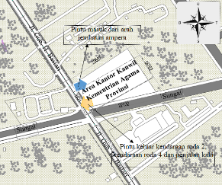
Gambar 3 Analisis Pencapaian
Analisis Kebisingan
Untuk menghindari kebisingan yang akan menggangu kenyamanan kantor maka perletakan bangunan utama akan bergesar ke arah timur dengan bagian tersebut digunakan juga sebagai area pintu masuk utama. Kantor Kanwil Kementerian Agama Provinsi akan diletakan di areah timur yang jau dari sumber kebisingan dengan menanam vegetasi peneduh sebagai pertimbangan mengurangi suhu panas matahari siang/sore. Perletakan kantor kanwil kemeterian agama provinsi dijaukan dari area yang berbatasan langsung dengan jalan denga tujuan menjauhkan sumber bising dari daerah yang memerlukan ketenangan untuk beraktifitas kerja di kantor kanwil kemeterian agama provinsi.
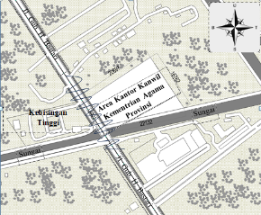
Gambar 4 Analisis Kebisingan Tapak
Orientasi Matahari
Orientasi terhadap sinar matahari pada bangunan di upayakan secara maksimal agar cahaya matahari yang masuk kedalam ruangan tidak menggangu kenyamanan pengujung. Bukaan pada bangunan akan dioptimalkan sesuai dengan fungsinya agar cahaya yang masuk dapat menjadi energi alami yang berdampak positif bagi pengguna di dalamnya. Upaya pengoptimalkan ini dapat juga diatur dengan pengelolaan posisi dan kepadatan vegetasi serta pengunaan material yang dapat menyerap cahaya tanpa menimbulkan efek panas seperti penggunaan material kaca jenis tempered atau dengan mengunakan sun shading bahkan penggunaan teknologi lampu dengan bahan pembangkit surya.

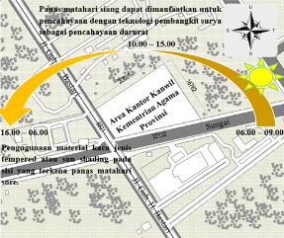
Gambar 5 Orientasi Matahari
Konsep Perancangan
Perancangan mengusung pendekatan arsitektur post modern dengan menekankan fungsi, kenyamanan, serta identitas lokal melalui penerapan nilai budaya dan simbol arsitektur daerah.
Tapak dan Lingkungan
Bangunan dirancang menyesuaikan kondisi tapak baru di Jakabaring dengan penataan sirkulasi kendaraan dan pejalan kaki yang optimal.
Organisasi dan Program Ruang
Ruang disusun berdasarkan aktivitas, mencakup ruang pimpinan, pelayanan, bidang-bidang keagamaan, serta fasilitas penunjang seperti masjid, parkir, dan lapangan upacara.
Konsep Gubahan Massa
Massa bangunan berbentuk persegi mengikuti tapak, mudah diolah, efisien, ekonomis, dan memiliki orientasi yang jelas.
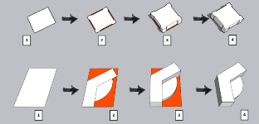
Gambar 6 Gubahan Massa
Zonasi Tapak
Zona ruang dibagi berdasarkan sifat dan fungsi, mencakup area publik, semi publik, privat, dan servis.
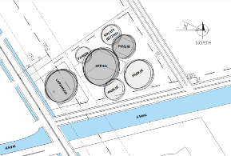
Gambar 7 Pembagian Zona Pada Tapak
Pencapaian dan Sirkulasi
Pencapaian dirancang untuk kelancaran akses keluar-masuk tapak, baik kendaraan maupun pejalan kaki.
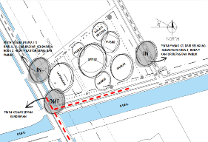
Gambar 8 Pencapaian dan Serkulasi
Pola Tata Massa Bangunan
Pola tata massa menggunakan konsep linier yang menyesuaikan dengan kondisi tapak.
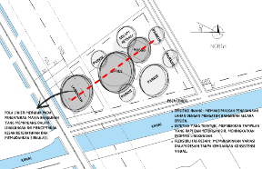
Gambar 9. Konsep Tata Massa Bangunan
Rencana Program Lantai
Lantai 1 berfungsi untuk pelayanan terpadu, lantai 2 untuk bidang pendidikan dan pembimbing masyarakat lintas agama, lantai 3 untuk haji, urusan agama Islam, dan Dharma Wanita, lantai 4 untuk pimpinan, tata usaha, keuangan, dan bidang penerangan, serta lantai 5 untuk ruang pertemuan.
Konsep Lanskap
Vegetasi yang digunakan meliputi tabebuya, soka jawa, rumput jepang, palem, trembesi, dan glodokan tiang, yang berfungsi sebagai peneduh, penghias, penunjuk arah, hingga penyerap polusi.
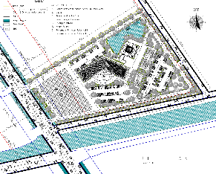
Gambar 10 Konsep Vegestasi
Konsep Bangunan
Desain bangunan mengadopsi elemen lokal berupa tanjak pada atap dan motif bunga tanjung pada ornamen fasad, serta pola geometris vertikal yang merepresentasikan nilai spiritual. Prinsip post modern diterapkan melalui interior terbuka, penggunaan ornamen simbolik, material lokal berupa batu bata, serta warna kontras yang memperkuat identitas lokal.
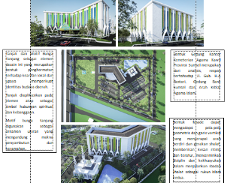
Konsep Utilitas
Sistem Air Bersih
Air bersih dari PDAM disalurkan dengan sistem down feed melalui ground tank dan roof tank.
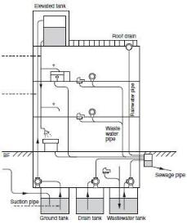
Gambar 11 Sistem Air Bersih
Sistem Air kotor
Pembuangan air kotor, air bekas, dan air hujan dibuat terpisah untuk mencegah penyumbatan.
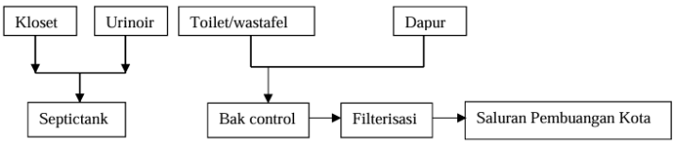
Gambar 12 Sistem Air Kotor

Sistem Instalasi Listrik
Listrik berasal dari PLN dengan cadangan genset.
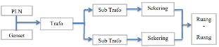

Gambar 13 Sistem Penerangan

Sistem Instalasi AC
Pendingin menggunakan kombinasi AC central dan split sesuai fungsi ruang.
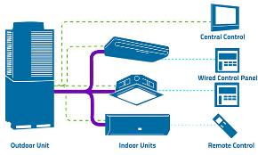
Gambar 14 Sistem Pendingin Ruangan

Sistem Instalasi CCTV
Kamera IP CCTV dipasang untuk memantau keamanan.
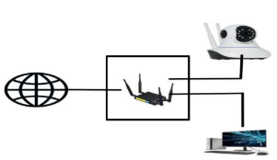
Gambar 15 Sistem CCTV IP Kamera

Sistem Instalasi Kebakaran
Proteksi kebakaran menggunakan smoke detector, sprinkler, APAR, hydrant, serta tangga darurat tahan api dua jam.
No. | Fungsi | Sistem Proteksi
1. | Mendeteksi asap dan panas | Smoke detector    Sumber: https://en.wikipedia.org/ wiki/Smoke_detector
2. | Mengeluarkan air saat terjadi kebakaran | Sprinkler  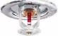  Sumber: https://julungwangi.com/apa-itu-fire-sprinkler/,
3. | Alat yang digunakan untuk memadamkan api atau mengendali- kan kebakaran kecil | Alat Pemadam Api Ringan (APAR)    Sumber: https://alatpemadamapi101.com/
4. | Alat pemadam api berisi air yang digunakan sebagai pemadam kebakaran di luar ruangan | Hidran Halaman    Sumber: https://helmidadang.wordpress.com
Tabel 1 Sistem Proteksi Kebakaran Aktif

SIMPULAN
Perancangan ulang Kantor Wilayah Kementerian Agama Provinsi Sumatera Selatan dengan pendekatan arsitektur post modern dilakukan untuk mengatasi keterbatasan gedung lama yang kurang memadai. Melalui analisis tapak di Jalan Gubernur H. Bastari, Palembang, rancangan baru diarahkan pada tata ruang yang efisien, zonasi jelas, serta integrasi fungsi utama dan pendukung. Konsep desain menggabungkan elemen modern dengan nilai lokal melalui ornamen tanjak, motif bunga tanjung, material batu bata, dan vegetasi lanskap yang fungsional. Dengan dukungan sistem utilitas dan struktur dak beton yang kokoh, rancangan ini diharapkan mampu meningkatkan mutu pelayanan publik, memperkuat citra institusi, dan mewujudkan kantor pemerintahan modern yang tetap berakar pada budaya lokal.

DAFTAR PUSTAKA

Indonesia, Kementerian Agama Republik. “Peraturan Menteri Agama Republik Indonesia Nomor 19 Tahun 2019 Tentang Organisasi Dan Tata Kerja Agama, Instansi Vertikal Kementerian.” Indonesia, Kementerian Agama, no. 879 (2014): 2004–6. kemenag.go.id.

Kementerian Agraria dan Tata Ruang/ Badan Pertanahan Nasional. “Peraturan Menteri Agraria Dan Tata Ruang/ Kepala Badan Pertanahan Nasional Tentang Pertimbangan Teknis Pertanahan,” 2021, 3–5.

Pemerintah, Walikota. “PERATURAN WALIKOTA PALEMBANG NOMOR 24 TAHUN 2016,” 2016, 14.

“PERATURAN PRESIDEN REPUBLIK INDONESIA NOMOR 73 TAHUN 2011,” 2011, 11.

Permen PU No. 45. “Pedoman Teknis Pembangunan Gedung.” Peraturan Mentri Pekerjaan Umum No : 45/PRT/M/2007 1 (2007): 1–14.

PUPR. “Peraturan Menteri Pekerjaan Umum Dan Perumahan Rakyat Republik Indonesia Nomor 22/PRT/M/2018 Tentang Pembangunan Bangunan Gedung Negara.” JDIH Kementerian PUPR, 2018, 1–20. https://jdih.pu.go.id/detail-dokumen/2594/1.

https://repository.unika.ac.id/25100/6/14.A1.0003Michael%20Wijaya%20Gunawan%20 -%20 BAB%20V.pdf

